*Ngày soạn:*

*Ngày dạy:*

*Tuần*

## BÀI 39: DA VÀ ĐIỀU HÒA THÂN NHIỆT Ở NGƯỜI

**I. MỤC TIÊU**

**1. Kiến thức**

**Sau bài học, HS sẽ:**

* Nêu được cấu tạo sơ lược và chức năng của da.
* Trình bày được một số bệnh về da và các biện pháp chăm sóc, bảo vệ, làm đẹp da an toàn.
* Tìm hiểu được một số thành tựu ghép da trong y học, các bệnh về da trong trường học hoặc trong khu dân cư.
* Nêu được khái niệm thân nhiệt và ý nghĩa của việc đo thân nhiệt.
* Nêu được vai trò và cơ chế duy trì thân nhiệt ổn định ở người; vai trò của da và hệ thần kinh trong điều hòa thân nhiệt.
* Trình bày được một số phương pháp chống nóng, lạnh cho cơ thể.
* Nêu được một số biện pháp chống cảm lạnh, cảm nóng.

**2. Năng lực**

***- Năng lực chung:***

*\* Năng lực tự chủ và tự học:* HS quan sát hình 39.1 xác định thành phần của lớp bì, lớp biểu bì và lớp mỡ dưới da; nêu được chức năng các thành phần của da.

*\* Năng lực giao tiếp và hợp tác:* Thảo luận nhóm để tìm hiểu một số bệnh trong trường học hoặc khu dân cư và hoàn thành vào bảng 39.1;

*\* Năng lực giải quyết vấn đề:* Phối hợp với các thành viên trong nhóm cùng giải quyết các tình huống, vấn đề mà nhiệm vụ học tập đề ra. Sáng tạo trong việc xây dựng thiết kế các hoạt động hoàn thành nội dung nhiệm vụ được giao.

***- Năng lực riêng:***

* Vận dụng được hiểu biết về da để chăm sóc da, trang điểm da an toàn.
* Thực hành được cách đo thân nhiệt.
* Thực hiện được tình huống giả định cấp cứu khi cảm nóng hoặc cảm lạnh.

**3. Phẩm chất**

- Yêu thích môn học, hình thành phẩm chất, tác phong nghiên cứu khoa học. Lập được kế hoạch hoạt động học tập.

- Có phẩm chất giữ gìn bảo vệ cơ thể, thực hiện được các biện pháp phòng chống bệnh về da; bệnh cảm lạnh, cảm nóng;

- Tuyên truyền chăm sóc và bảo vệ da bằng cách vệ sinh đúng cách, sử dụng sản phẩm chăm sóc da phù hợp.

**II. THIẾT BỊ DẠY HỌC VÀ HỌC LIỆU**

**1. Đối với giáo viên:**

* Máy tính, máy chiếu
* Bài giảng điện tử
* Nhiệt kế điện tử
* Phiếu học tập, ...

**2. Đối với học sinh:** Vở ghi, sgk, dụng cụ học tập

**III. TIẾN TRÌNH DẠY HỌC**

**A. HOẠT ĐỘNG MỞ ĐẦU**

**a. Mục tiêu:** Tạo tâm thế hứng thú cho học sinh và giúp học sinh nhận biết được vấn đề cần tìm hiểu.

**b. Nội dung:** GV yêu cầu HS quan sát da của bản thân và các bạn ngồi xung quanh mình và hoàn thành mục K-W trong phiếu KWL.

**c. Sản phẩm học tập:** Hoàn thành mục K và W trong phiếu KWL

**d. Tổ chức thực hiện:**

- Giáo viên phát phiếu học tập KWL và yêu cầu học sinh thực hiện cá nhân theo yêu cầu viết trên phiếu (mục điều đã biết K và điều muốn biết W).

- Học sinh thực hiện nhiệm vụ cá nhân trên phiếu học tập KWL để kiểm tra kiến thức đã có của học sinh về da của người.

- Giáo viên gọi ngẫu nhiên học sinh trình bày đáp án về những điều con đã biết và chưa biết. 🡪 Đi vào nội dung bài học.

**B. HOẠT ĐỘNG HÌNH THÀNH KIẾN THỨC**

**Hoạt động 1: Tìm hiểu Da ở người.**

**a. Mục tiêu:** Thông qua các hình ảnh về cấu tạo da, ... HS hoạt động cá nhân và hoạt động nhóm để nêu được cấu tạo sơ lược và chức năng của da; trình bày được một số bệnh về da và các biện pháp chăm sóc, bảo vệ, làm đẹp da an toàn. Đồng thời, tìm hiểu được một số thành tựu ghép da trong y học, các bệnh về da trong trường học hoặc trong khu dân cư.

**b. Nội dung:** Đọc thông tin sgk, nghe giáo viên hướng dẫn, học sinh thảo luận, trao đổi.

**c. Sản phẩm học tập:** Câu trả lời của học sinh

**d. Tổ chức thực hiện:**

|  |  |
| --- | --- |
| **HOẠT ĐỘNG CỦA GV - HS** | **DỰ KIẾN SẢN PHẨM** |
| **Bước 1: GV chuyển giao nhiệm vụ học tập**  1. HS hoạt động cá nhân, quan sát hình 39.1, kết hợp nghiên cứu thông tin SGK để trình bày cấu tạo và chức năng của da.  2. Các nhóm báo cáo nội dung GV đã yêu cầu chuẩn bị từ trước.  Nhóm 1 – 3 – 5: Trình bày các bệnh về da.  Nhóm 2 – 4 – 6: Trình bày biện pháp chăm sóc, bảo vệ da và làm đẹp da an toàn.  3. HS quan sát hình ảnh giáo viên đưa ra và trả lời các câu hỏi:  ? Thế nào là ghép da?  ? Nhận xét về các thành tựu ghép da trong y học mà em vừa quan sát.  **Bước 2: HS thực hiện nhiệm vụ học tập**  + HS tiếp nhận từng nhiệm vụ, trao đổi, thảo luận.  **Bước 3: Báo cáo kết quả hoạt động và thảo luận**  + GV gọi HS trả lời các câu hỏi; các nhóm báo cáo theo sự hướng dẫn của GV.  + GV gọi HS khác nhận xét, đánh giá.  **Bước 4: Đánh giá kết quả thực hiện nhiệm vụ học tập**  + GV đánh giá, nhận xét, chuẩn kiến thức, chuyển sang nội dung mới. | **I. Da ở người**  **1. Cấu tạo và chức năng của da**  - Da là lớp vỏ bọc bên ngoài cơ thể.  - Cấu tạo: gồm 3 lớp:  + Lớp biểu bì  + Lớp bì  + Lớp mỡ dưới da  - Chức năng:  + Bảo vệ cơ thể  + Điều hòa thân nhiệt  + Cảm giác  + Bài tiết  **2. Một số bệnh về da và bảo vệ da**  **-** Một số bệnh về da:  + Hắc lào: Do nấm gây ra, xuất hiện các vùng tổn thương có dạng tròn, đóng vảy; ngứa ở vùng mông, bẹn, nách  + Lang ben: do nấm gây ra, tạo ra các vùng da lốm đốm trắng hơn bình thường.  + Mụn trứng cá: nang lông bị bít tắc bởi tế bào chết hoặc chất nhờn tiết ra quá nhiều, vi khuẩn gây viêm nhiễm và tổn thương trên da 🡪 tạo ra các dạng mụn sần, mụn mủ, …  - Chăm sóc, bảo vệ da và làm đẹp da an toàn  + Giữ gìn vệ sinh cơ thể sạch sẽ  + Tránh làm da bị tổn thương và tiếp xúc với ánh nắng gay gắt  + Vệ sinh da đúng cách  + Tránh lạm dụng mĩ phẩm  **3. Một số thành tựu ghép da trong y học**  - Ghép da là việc lấy một phần da trên cơ thể và di chuyển hoặc cấy ghép đến vùng da khác trên cơ thể cần chúng.  - Mục đích: cứu chữa những người có da bị tổn thương nặng |

**Hoạt động 2: Tìm hiểu điều hòa thân nhiệt ở người**

**a. Mục tiêu:** HS hoạt động nhóm và làm việc cá nhân tìm hiểu về điều hòa thân nhiệt ở người.

**b. Nội dung:** Đọc thông tin sgk, nghe giáo viên hướng dẫn, học sinh thảo luận, trao đổi.

**c. Sản phẩm học tập:** Câu trả lời của học sinh

**d. Tổ chức thực hiện:**

|  |  |
| --- | --- |
| **HOẠT ĐỘNG CỦA GV - HS** | **DỰ KIẾN SẢN PHẨM** |
| **Bước 1: GV chuyển giao nhiệm vụ học tập**  1.  - HS hoạt động cá nhân, nghiên cứu thông tin SGK tìm hiểu khái niệm thân nhiệt.  - HS hoạt động cặp đôi theo bàn: Nghiên cứu cách đo thân nhiệt bằng nhiệt kế điện tử và thực hiện đo thân nhiệt cho bạn cùng bàn. Từ đó rút ra được đặc điểm thân nhiệt ở người và ý nghĩa của việc đo thân nhiệt.  2. HS hoạt động nhóm 4 bạn theo kĩ thuật khăn trải bàn để trả lời các câu hỏi sau:  - Vai trò và cơ chế duy trì thân nhiệt ổn định ở người.  - Đề ra các phương pháp phòng chống nóng, lạnh cho cơ thể. Đặc biệt là phòng chống cảm nóng và cảm lạnh.  **Bước 2: HS thực hiện nhiệm vụ học tập**  + HS tiếp nhận nhiệm vụ, trao đổi, thảo luận.  + GV quan sát HS hoạt động, hỗ trợ khi HS cần  **Bước 3: Báo cáo kết quả hoạt động và thảo luận**  + HS báo cáo các giá trị đo.  + HS báo cáo theo nhóm nhiệm vụ số 2.  + GV gọi HS khác nhận xét, đánh giá.  **Bước 4: Đánh giá kết quả thực hiện nhiệm vụ học tập**  + GV đánh giá, nhận xét. | **III. Điều hòa thân nhiệt ở người**  **1. Khái niệm thân nhiệt**  - Thân nhiệt là nhiệt độ của cơ thể.  **2. Vai trò và cơ chế duy trì thân nhiệt ổn định ở người**  - Vai trò: Giúp các quá trình sống trong cơ thể diễn ra bình thường.  - Cơ chế duy trì thân nhiệt là nhờ da và hệ thần kinh:  + Trời nóng: mạch máu dưới da dãn, tăng tiết mồ hôi và tỏa nhiệt.  + Trời lạnh: cơ co và dãn liên tục gây phản xạ run, tăng quá trình phân giải chất ở tế bào.  **3. Một số phương pháp phòng chống nóng, lạnh cho cơ thể**  **a. Phòng chống nóng, lạnh cho cơ thể**  - Nắng nóng: giữ cơ thể mát mẻ, sử dụng đồ bảo hộ, tránh ánh nắng trực tiếp. Sau khi vận động mạnh không nên tắm ngay, ngồi nơi có gió mạnh.  - Trời lạnh: Giữ ấm cơ thể  - Thường xuyên tập luyện TDTT để nâng cao khả năng chống nóng, lạnh của cơ thể.  **b. Phòng chống cảm nóng, cảm lạnh**  - Cảm nóng: Nên che nắng, uống đủ nước, tránh ánh nắng trực tiếp vào sau gáy, ...  - Cảm lạnh: Vệ sinh mũi miệng sạch sẽ, uống nước ấm, giữ ấm cơ thể. |

**C. HOẠT ĐỘNG LUYỆN TẬP**

**a. Mục tiêu:** Giúp HS củng cố kiến thức đã học

**b. Nội dung:** Hoàn thành nội dung còn lại của phiếu KWL; Trò chơi Ai là Triệu phú.

**c. Sản phẩm học tập:** Phiếu học tập và câu trả lời của HS trong trò chơi.

**d. Tổ chức thực hiện:**

- GV yêu cầu HS hoàn thiện mục L của phiếu KWL.

- Tổ chức trò chơi: Ai là Triệu phú cho HS.

Câu hỏi trong trò chơi:

*Câu 1. Vai trò của lớp mỡ dưới da là gì?*

A. Lớp cách nhiệt

B. Một sản phẩm của các tế bào da

C. Nơi chứa chất thải từ các lớp tế bào da tầng trên

D. Nuôi dưỡng các dây thần kinh

*Câu 2. Chức năng nào không được thực hiện bởi da người?*

A. Hô hấp B. Làm đẹp

C. Bảo vệ D. Điều hòa thân nhiệt

*Câu 3. Nguyên nhân nào không liên quan đến hiện tượng có nhiều màu sắc ở da*

A. Do ảnh hưởng của nhiệt độ B. Do sắc tố da

C. Yếu tố di truyền D. Độ dày của lớp mỡ dưới da

*Câu 4. Để tăng cường sức chịu đựng của làn da, chúng ta có thể áp dụng biện pháp nào sau đây ?*

A. Thường xuyên tập thể dục, thể thao

B. Tắm nước lạnh theo lộ trình tăng dần mức độ nhưng phải đảm bảo độ vừa sức

C. Tắm nắng vào sáng sớm (6 – 7 giờ vào mùa hè hoặc 8 – 9 giờ vào mùa đông)

D. Tất cả các phương án trên.

*Câu 5. Để phòng ngừa các bệnh ngoài da, biện pháp khả thi nhất là gì ?*

A. Tránh để da bị xây xát B. Luôn vệ sinh da sạch sẽ

C. Bôi kem dưỡng ẩm cho da D. Tập thể dục thường xuyên

*Câu 6: Hệ cơ quan giữ vai trò chủ đạo trong hoạt động điều hòa thân nhiệt là:*

A. Hệ bài tiết nước tiểu B. Hệ vận động

C. Hệ thần kinh D. Hệ sinh dục

*Câu 7: Cơ thể người thường duy trì ở nhiệt độ:*

A. 35oC B. 36oC C. 37oC D. 38oC

*Câu 8: Đâu là biện pháp bảo vệ da?*

A. Luôn giữ gìn da sạch sẽ

B. Mặc quần áo cộc tay khi đi trời nắng

C. Tắm nắng trong khoảng thời gian từ 10h đến 14h.

D. Sử dụng mĩ phẩm không rõ nguồn gốc xuất xứ

*Câu 9: Vai trò của duy trì thân nhiệt ở người*

A. Giúp cơ thể luôn luôn ở nhiệt độ 38oC

B. Đảm bảo ăn đủ chất dinh dưỡng

C. Đảm bảo mồ hôi luôn tiết ra

D. Đảm bảo các quá trình sống diễn ra bình thường

*Câu 10: Hiện tượng nào sau đây là phản ứng của cơ thể khi gặp trời quá lạnh?*

A. Mồ hôi tiết ra B. Run

C. Mao mạch dãn D. Cơ co chân lông dãn

**D. HOẠT ĐỘNG VẬN DỤNG**

**a. Mục tiêu:** Tạo điều kiện để HS làm quen dần với việc tìm tòi thông tin trong sách, sưu tầm tư liệu, rèn luyện phương pháp tự học, nâng cao năng lực giao tiếp, thuyết trình.

**b. Nội dung:** Đọc thông tin sgk, tìm hiểu thông tin quá sách báo, internet, nghe giáo viên hướng dẫn, học sinh thảo luận, trao đổi.

**c. Sản phẩm học tập:** Trình bày của HS

**d. Tổ chức thực hiện:**

GV tổ chức cho HS trưng bày các tranh, ảnh, tư liệu sưu tầm được, để làm báo tường về

**-** Các việc làm để bảo vệ và chăm sóc da trong độ tuổi dậy thì.

- Các bước để làm đẹp da và trang điểm an toàn.

**IV. KẾ HOẠCH ĐÁNH GIÁ**

|  |  |  |  |
| --- | --- | --- | --- |
| **Hình thức đánh giá** | **Phương pháp**  **đánh giá** | **Công cụ đánh giá** | **Ghi Chú** |
| - Thu hút được sự tham gia tích cực của người học  - Gắn với thực tế  - Tạo cơ hội thực hành cho người học | - Sự đa dạng, đáp ứng các phong cách học khác nhau của người học  - Hấp dẫn, sinh động  - Thu hút được sự tham gia tích cực của người học  - Phù hợp với mục tiêu, nội dung | - Báo cáo thực hiện công việc.  - Phiếu học tập  - Hệ thống câu hỏi và bài tập  - Trao đổi, thảo luận |  |

**V. HỒ SƠ DẠY HỌC** *(Đính kèm các phiếu học tập/bảng kiểm....)*

**Phiếu KWL**

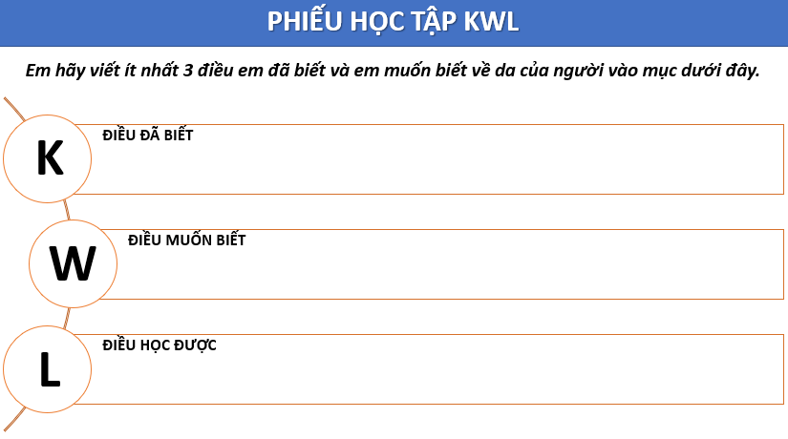

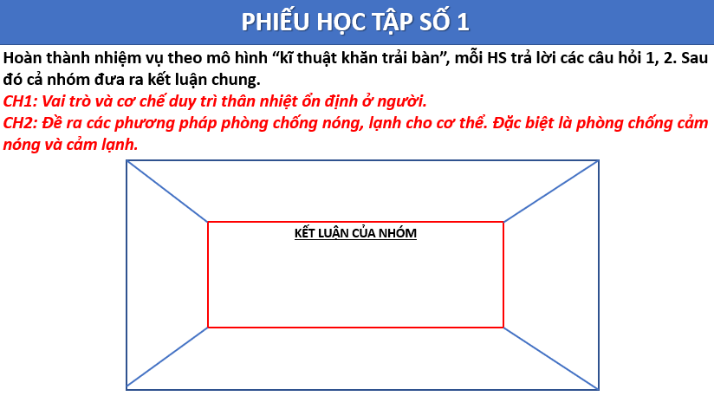

**Bảng: Tiêu chí chấm sản phẩm (Vận dụng)**

|  |  |  |  |
| --- | --- | --- | --- |
| **STT** | **Tiêu chí** | **Yêu cầu** | **Số điểm** |
| **1** | Nội dung | - Đầy đủ, ngắn gọn, chính xác (3 điểm).  - Sắp xếp nội dung logic, sáng tạo (2 điểm). |  |
| **2** | Hình thức | - Bố cục khoa học, hợp lí (2 điểm).  - Có cả kênh chữ và kênh hình (1 điểm).  - Sinh động (1 điểm). |  |
| **3** | Ý thức học tập | - Hoàn thành đúng thời gian cho phép (1 điểm). |  |

**Bảng: Tiêu chí chấm sản phẩm (Hoạt động 2.1)**

|  |  |  |  |  |  |
| --- | --- | --- | --- | --- | --- |
| **Tiêu chí đánh giá** | | **Điểm tối đa** | **Nhóm …** | **Nhóm …** | **Nhóm …** |
| Tiêu chí 1: Kết quả thảo luận, học tập | Mức 1: Trình bày chưa rõ ràng đầy đủ, chính xác nhiệm vụ, sản phẩm còn sơ sài, tính lan tỏa chưa cao. | 5 |  |  |  |
| Mức 2: Trình bày rõ ràng, đầy đủ, chính xác nhiệm vụ nhưng còn lúng túng, sản phẩm có sự đầu tư, có tính lan tỏa. | 8 |  |  |  |
| Mức 3: Trình bày rõ ràng, đầy đủ, chính xác nhiệm vụ, sản phẩm có sự sáng tạo, có tính lan tỏa cao. | 10 |  |  |  |
| Tiêu chí 2: Giao tiếp và hợp tác | Mức 1: Có lắng nghe, có phản hồi nhưng hiệu quả phản hồi trong phạm vi tìm hiểu chưa cao. | 5 |  |  |  |
| Mức 2: Có lắng nghe, có phản hồi được phần lớn ý kiến trong phạm vi tìm hiểu. | 7 |  |  |  |
| Mức 3: Lắng nghe, phản hồi tốt các ý kiến và tiếp thu ý kiến phản hồi. | 10 |  |  |  |

**\* Chuẩn bị ở nhà**

- Hoàn thành bài tập ở nhà

- Chuẩn bị cho bài học tiếp theo: Bài 40: Sinh sản ở người.